淡江時報 第 1200 期
第三週期校務評鑑實地訪評 本校呈現多元辦學績效
學校要聞
【潘劭愷淡水校園報導】教育部為落實大學品質保證、檢視辦學成效及大學社會責任，特委託高等教育評鑑中心展開校務評鑑，本校 113 年度第三週期大學校院校務評鑑實地訪評，12月5、6日在淡水校園守謙國際會議中心HC305、HC306展開，校長葛煥昭、3位副校長、一級主管等均出席參與。

本次校務評鑑共安排9位校外委員進行訪評，由逢甲大學土木系特聘講座教授李秉乾擔任召集人，分別針對校務發展4大項目「校務治理與經營」、「教師教學與學術專業」、「學生學習與成效」及「社會責任與永續發展」進行評鑑。葛校長首先感謝委員蒞校，提到自己2018年初任校長時，剛好為第二週期校務評鑑，希望透過本次評鑑，能夠徹底檢查與檢視，本校6年來各項校務推動是否達到預期成效，也請委員們藉由訪評指正缺失並提供建議，以利後續的檢討與改善。

簡報由葛校長進行，針對本校歷史、特色、概況、自我定位、辦學績效進行介紹，其中特別提到「全臺首間全雲端智慧校園」與「全臺首座校園永續雲」以呼應「AI+SDGs=∞」之校務發展目標，並針對4大指標逐一說明。之後進行主管座談、資料檢閱、校務自我評鑑相關人員座談、教職員生晤談等項目，並提出「實地訪評待釐清問題」。葛校長則與主管們進行問題回應說明內容討論，責成相關單位研擬回復內容及資料提供。

12月6日上午首先進行待釐清問題說明及意見交流，由相關單位主管，針對委員提出問題予以回應，並補正資料。隨後進行外部互動關係人座談、參觀學校相關設施、以及董事會代表座談。參觀設施部分，本校安排委員參觀覺生紀念圖書館、視障資源中心、 AI創智學院實境場域及文錙藝術中心，了解圖書及視障資源、AI實境場域運作、以及推動數位e筆的轉型成果。其中文錙藝術中心主任張炳煌，於委員們參觀中心時，特別安排親自演示智慧e筆中的「空靈揮毫」研究成果，同時邀請委員體驗e筆書法，感受淡江獨有的特色研發成果。
2024/12/09

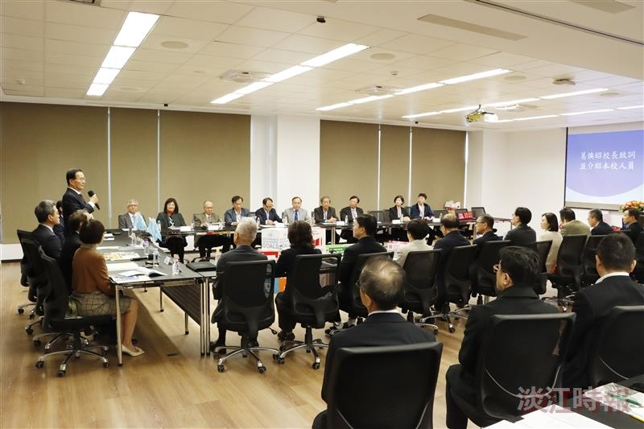
本校 113 年度第三週期大學校院校務評鑑實地訪評，葛校長致詞歡迎訪評委員。（攝影／潘劭愷）

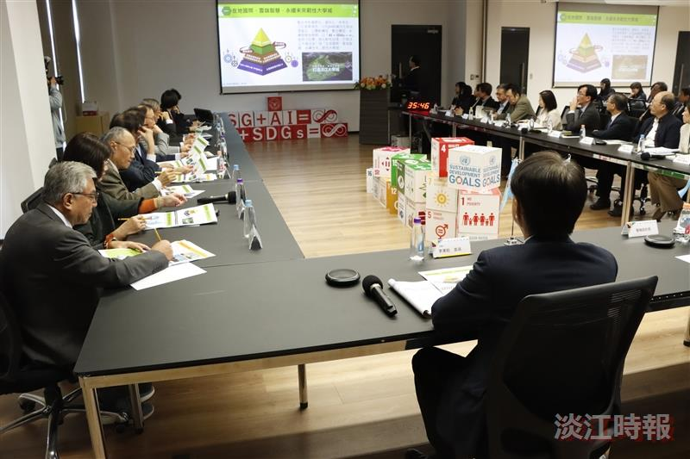
訪評委員聽取葛校長進行簡報。（攝影／潘劭愷）

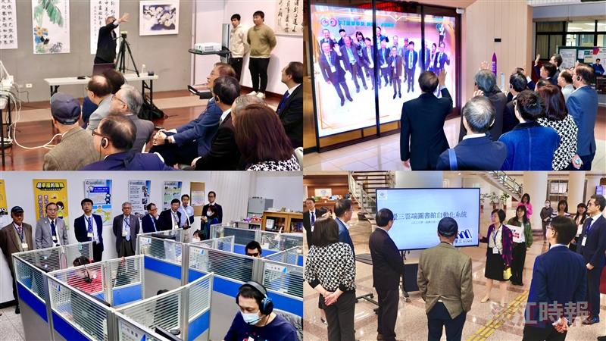
第三週期大學校務評鑑，訪評委員一同前往覺生紀念圖書館（右下）、視障資源中心（左下）、AI創智學院實境場域（右上）和文錙藝術中心（左上）進行實地訪評。（攝影／李而義）

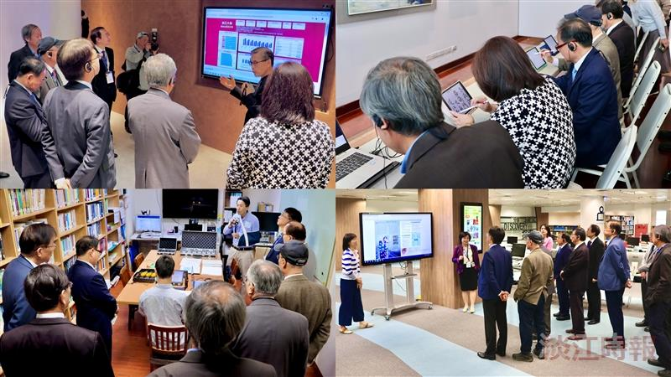
第三週期大學校務評鑑，訪評委員一同前往覺生紀念圖書館（右下）、視障資源中心（左下）、AI創智學院實境場域（左上）和文錙藝術中心（右上）進行實地訪評。（攝影／李而義）

